Les nombres < à 1000
N08__

Le nombre 100 vient juste après 99 dans la suite des nombres : il est composé de 10 dizaines.
Pour comprendre ce que vaut un chiffre, il faut regarder à quelle place il est écrit dans le nombre.
- Pour 234 par exemple, chaque chiffre a une valeur particulière :

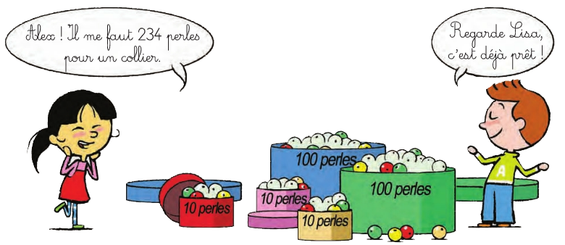
Lire et écrire des nombres <1000
N09__
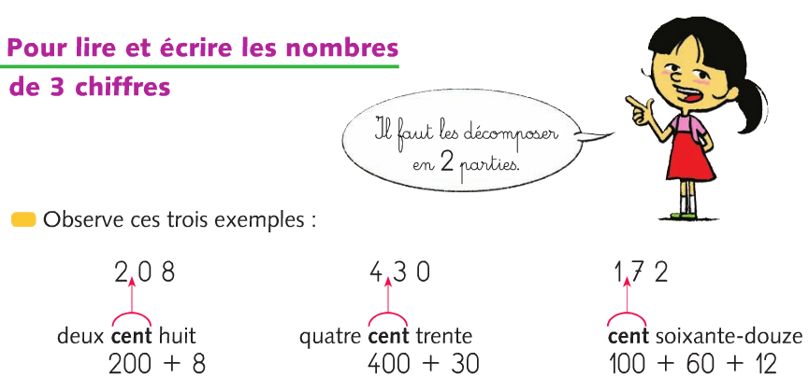

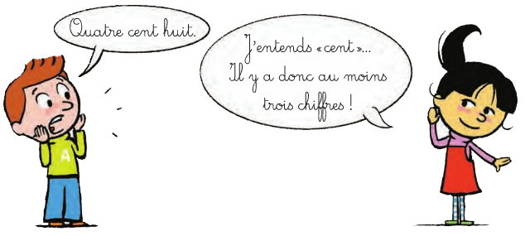
A savoir par cœur :

- Je mets un trait d’union entre tous les mots :
deux-cent-trente-quatre
- Je mets un –s à la fin de cent et de vingt s’ils sont multipliés et qu’il n’y a rien derrière :
trois-cents/ trois-cent-six quatre-vingts/ quatre-vingt-douze

d
c
3
2
u
4
Téléchargé gratuitement sur http://orpheecole.com

4 correspond à
4 unités, soit
4 objets tous seuls.

1 + 1 + 1 + 1 = 4

4

3 correspond à
3 dizaines, soit
3 paquets de 10.

10 + 10 + 10 = 30

3

2 correspond à
2 centaines, soit
2 paquets de 100.

100 + 100 = 200

2



